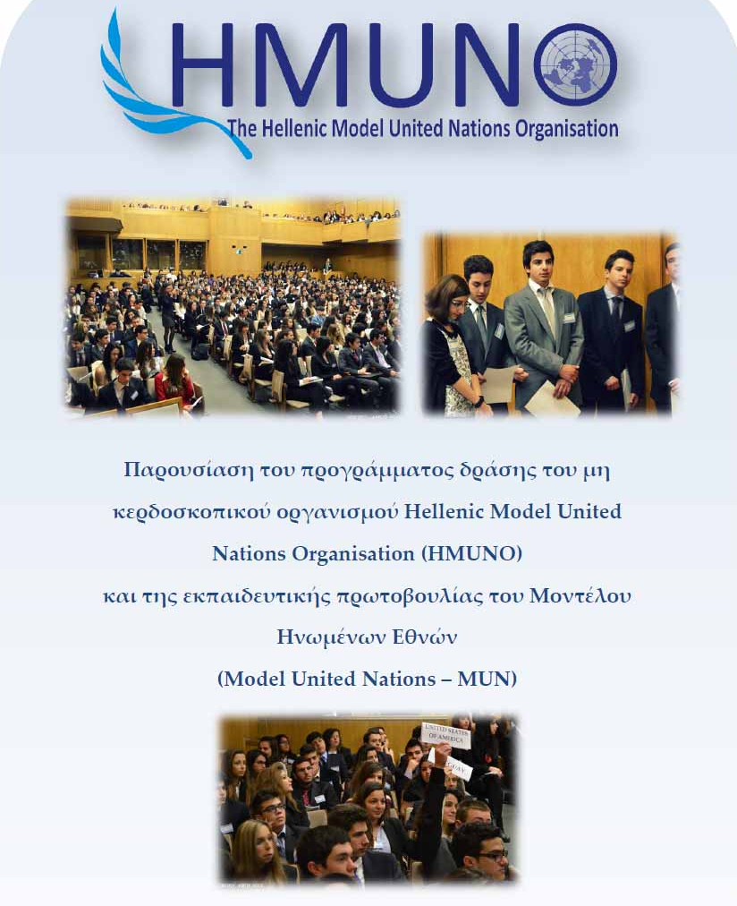
Το Μοντέλο των Ηνωμένων Εθνών
- Είναι προσομοίωση της διεθνούς διπλωματίας. Στόχος του είναι να οικοδομήσει ανάμεσα στους νέους την κατανόηση παγκόσμιων προκλήσεων με τρόπο που να ξεπερνά τα όρια των συνόρων, των εθνικοτήτων , των διαφορετικών πολιτισμών. Η καθιέρωση των ΜΗΕ εντοπίζεται στις αρχές του ’70 με συνεχή αύξηση και απήχηση στους νέους, ενώ αυξανόμενη είναι η αναγνώριση της εκπαιδευτικής τους αξίας από πανεπιστήμια και εκπαιδευτικούς φορείς. Σήμερα διοργανώνονται πάνω από 400 συνέδρια ΜΗΕ σε 40 χώρες. Το 1998 έχουμε την πραγματοποίηση του πρώτου ΜΗΕ στην Ελλάδα με πρωτοβουλία του Κέντρου Πληροφοριών του ΟΗΕ.
- Πρόκειται για εναλλακτικό εκπαιδευτικό εργαλείο όπου αναπτύσσει την προσωπικότητα του μαθητή και του παρέχει σφαιρική γνώση και ευαισθητοποίηση πάνω στα παγκόσμια προβλήματα Ο μαθητής μαθαίνει από τη δική του προσωπική προσπάθεια και έρευνα καθώς και από την αλληλεπίδρασή του με τους συνομήλικους. Κατανοεί πώς λαμβάνονται σημαντικές αποφάσεις σε διεθνές επίπεδο. Μαθαίνει την ιστορία του σημαντικότερου υπερεθνικού οργανισμού και τις διεθνείς σχέσεις και γνωρίζει πώς συνεργάζονται τα κράτη επίσημα, αλλά και παρασκηνιακά.

